Приложение 1
Анкета для родителей по теме «Посуда».
Уважаемые родители просим Вас ответить на вопросы нашей анкеты.
1.Знают ли Ваши дети о посуде? Какая она бывает? Из чего сделана? Как пользоваться?
а) да
б) знают частично
в) затрудняюсь ответить
г) знают не достаточно
2. Знает ли Ваш ребенок название предметов быта (посуда)? Различает чайную, столовую, кухонную посуду?
а) да различает
б) немного различает
в) скорее нет, чем да
г) ему не нужно этого знать
3.Удовлетворены ли Вы знаниями детей о предметах быта- о посуде?
а) да
б) нет
в) затрудняюсь ответить
4. Привлекаете ли Вы ребенка (на кухне) к хозяйственному бытовому труду?
а) да
б) иногда
в) не считаю нужным
г) стараюсь делать все вместе с ребенком
е) нет
5. Готовы ли вы совместно с вашими детьми участвовать в проекте «Удивительный мир посуды».
а) да
б) не считаю необходимым
в) нет

Спасибо! Всегда рады сотрудничать с Вами в воспитании детей.

Приложение 2
Консультация для родителей на тему: «Детско-родительский проект как метод взаимодействия педагогов, родителей и детей»
Проектный метод – это такая система обучения, которая предусматривает получение детьми знаний и умений в процессе выполнения системы постоянно усложняющихся практических заданий в совокупности с личным интересом ребёнка. Также возможно использование проектного метода при организации работы с родителями воспитанников.
Чем же может быть интересен метод проектов в работе с родителями? Прежде всего, тем, что он связан с развивающим, личностно-ориентированным обучением, может использоваться с детьми разного возраста. Это взаимодействие в системе “ребёнок-взрослый”, построенное на соучастии. Это общение на равных, где никто не указывает, не контролирует, не оценивает.
Создавая детско-родительские проекты, всегда нужно помнить об основных требованиях к использованию проектного метода обучения, в основе любого проекта лежит проблема, для решения которой требуется исследовательский поиск.
Проект – это игра всерьёз, его результаты значимы и для детей, и для взрослых. Обязательными составляющими проекта должны быть детская самостоятельность, сотворчество детей и взрослых, развитие познавательных навыков, умение применить полученные знания на практике. Общение педагогов с родителями воспитанников всегда было актуальным вопросом в работе детского сада. Один из аспектов этого вопроса – поиск действенных путей сотрудничества, в равной степени необходимо как педагогам, так и родителям. Родителям – для того, чтобы научиться понимать мир детства и собственного ребёнка, педагогам, чтобы эффективнее оказывать в этом помощь родителям. Только вместе воспитатели и родители могут лучше узнать ребёнка, а узнав, направить общие усилия на его развитие. И здесь удачной находкой оказался метод детско-родительских проектов. На сегодняшний день он нашёл широкое распространение в дошкольных учреждениях.
Особенность детско-родительского проекта заключается в том, что в проекте принимают участие дети, родители, педагоги. Совместный сбор материалов, изготовление атрибутов, игры, конкурсы, презентации раскрывают творческие способности детей, вовлекают родителей в воспитательный процесс, что, естественно, сказывается на результатах.
Такая совместная проектная деятельность способствует сплочению коллектива родителей. Они получают возможность познакомиться и узнать поближе интересы других семей и даже подружиться. Совместное выполнение какого-нибудь замысла ребёнка и его родителей укрепляет детско-родительские отношения.
Исследовательская проектная деятельность.
Исследовательские проекты носят индивидуальный характер и способствуют вовлечению ближайшего окружения ребёнка (родителей, братьев и сестёр и т. д.) в сферу его интересов.
В исследовательской проектной деятельности можно выделить следующие этапы.
Педагог создаёт проблемную ситуацию для всех детей, а затем наблюдает за деятельностью детей и выявление сферы интересов каждого ребёнка. Создаётся особая ситуация, которая помогает ребёнку сформулировать исследовательскую задачу и привлечь родителей для создания проекта.
Такие проекты не только обогащают дошкольников знаниями, но и стимулируют их познавательную активность.
Творческая проектная деятельность.
В ходе творческой проектной деятельности создаётся новый творческий продукт. Он осуществляется коллективно или совместно с родителями. Отличается этот проект от предыдущего своей долгосрочностью. Проектная деятельность может вестись по нескольким направлениям. В форме непосредственной образовательной деятельности. В форме игры. В форме педагогических ситуаций.
Проект может длиться столько дней, сколько:
- у детей сохраняется интерес к выбранному содержанию;
- взрослым удается поддерживать желание детей действовать в рамках выбранной темы и пополнять развивающую среду раскрывающими ее материалами.
Проектная деятельность интересна тем, что все участники образовательного процесса некоторое время как бы проживают тему через разные формы совместной деятельности: поиск ответов на вопросы, чтение, рассматривание иллюстраций и фотографий, изготовление подарков-сувениров, рисунков, макетов и др.
Реализация детско-родительских проектов помогает сплотить коллектив родителей, даёт возможность им осознать их необходимость и важность для ребёнка в дошкольном возрасте, благодаря которым дети начинают ориентироваться в окружающем мире. А также особое значение имеет совместная деятельность детей и взрослых, в процессе которой удовлетворяются потребности дошкольников в общении со взрослыми.

Приложение 3
Консультация для родителей на тему:
"Сочиняем сказку. Уроки творчества"
Все дети любят сказки. Наверно, и ваш малыш может подолгу слушать увлекательные истории, полные чудес и приключений. А что если он сам выступит в роли сказочника? Помогите ребенку в этом полезном и увлекательном занятии.
С чего начать? Сочинять сказки можно между делом, на ходу. Ведь когда руки заняты хозяйством, голова свободна для творчества. Малыш с удовольствием поучаствует в разработке сказочного сюжета и в игре, незаметно пополнит свой словарный запас, закрепит грамматический строй речи, и, что самое главное, поупражняется в искусстве рассказчика (устная монологическая речь).
Сказки можно сочинять о чем угодно, даже об овощах и домашней утвари, но сначала потренировавшись на более «простом» материале. Существуют разные «рецепты» организации таких творческих тренировок. То, как вы будете их использовать, зависит от возраста ребенка. Ребенок 2,5-3 лет и старше может сочинять вместе со взрослым, а 5-6-летний уже достаточно свободно сочиняет самостоятельно, и задача взрослого - дать импульс к сочинительству. Многое зависит от его и ваших творческих возможностей, условий, в которых вы займетесь сочинительством (будет это специально отведенное время или придется сочинять, попутно занимаясь другими делами или находясь в дороге).
«Закончи сказку».
Для начала можно дать ребенку задание - придумать для сказки концовку. Вашей целью будет развитие умения логически завершать какой-либо рассказ, умения осмыслять воспринимаемое и правильно заканчивать мысль, активизировать словарный запас. Итак, вы предлагаете ребенку простейший сюжет из нескольких предложений. Например: «Пошел как-то мальчик Степа в лес за грибами. Встретил Степа в лесу белку - та помахала ему пушистым хвостом и ускакала по веткам деревьев. Попался ему и заяц, да только зайчишка-трусишка сразу спрятался в кустах - испугался. Много грибов Степа насобирал, земляники наелся. Так ходил он по лесу, ходил да и забрел в совершенно незнакомое ему место. Сначала мальчик чуть-чуть испугался, но потом вспомнил, что он очень смелый (иначе как бы он один в лес пошел?) и стал осматриваться. Смотрит Степа по сторонам, чтобы понять, где он очутился, и вдруг видит …».
Здесь вы обращаетесь к малышу с просьбой закончить сказку в соответствии с ее смыслом. Если возникают трудности, можно помогать ему наводящими вопросами: «Что увидел мальчик? Что он собирал? Что могло случиться с ним в лесу? Кто мог помочь Степе выбраться из леса?». Очень важно эмоционально реагировать на каждый найденный ребенком ответ (удивление, радость, испуг и т.д.), развивая таким образом эмоциональное отношение к сочиняемому, навык передачи эмоций в речи.
Можно устроить конкурс разных вариантов окончания сказки: каждый из вас может предложить несколько вариантов, а затем вы вместе их обсудите. Последний этап играет важную роль в развитии именно логического мышления и умения воспринимать и продолжать начатую мысль. В дальнейшем ребенок может рассказать кому-нибудь сочиненную сказку и проиллюстрировать ее рисунками. После создания нескольких таких концовок к вашим незатейливым сюжетам (не старайтесь придумать сложное начало, оно должно быть очень простым) вы увидите, что малыш способен на самостоятельное сочинение концовки сказки, без наводящих вопросов.
Сочинение по сериям картинок.
Для такого занятия придется заранее подобрать подходящую серию картинок. Например, картинки из пособий по развитию речи, составляющих серию иллюстраций на какой-то один сюжет. В этих целях удобно использовать логопедические альбомы, различные пособия и буквари. Если ребенок не посещает детский сад, ему подобные упражнения нужны обязательно: именно этот вид работы вызывает трудности у ребят при поступлении в школу. Время от времени дидактический материал нужно обновлять, придумывать новые варианты работы со старыми картинками. Сочинение по картинкам окажется незаменимым и в долгой дороге, и во время болезни малыша, когда нужно какое-то время удерживать его в относительно неподвижном и спокойном состоянии.
Цель данного задания - помочь увидеть красочность, яркость созданных на картинке образов; формировать умение правильно подбирать глаголы и прилагательные для характеристики персонажей. Вам предстоит учить малыша выстраивать сюжет в логически верной последовательности, давать характеристику места и времени действия - это должно способствовать развитию воображения и творческого мышления ребенка. Рассматривая с малышом первый рисунок, обратите внимание ребенка на то, что за местность изображена на рисунке: «Кого (каких персонажей) ты здесь видишь? Что они делают? Где они находятся? Какая обстановка вокруг них? Какое время года (дня)? Какие признаки об этом говорят?» Используя иллюстрации к сказкам, нужно обязательно обратить внимание малыша на то, что сюжет картинок сказочный (например, мышка играет в воздушный шарик и т.п.).
Начало сказки составляется по первой картинке («Жили-были…»). Вторая картинка рассматривается более детально: взрослый обращает внимание ребенка на более мелкие предметы: «Как ты думаешь, что это такое? Интересно, зачем он (она, оно) здесь нужен?» Взрослый может помочь придумать имена героям, спросить, какой персонаж особенно понравился и почему. В процессе работы с картинками нужно эмоционально реагировать на детские реплики, помогая в сочинении сказки и описании героев, задавать в динамичном темпе наводящие вопросы. Когда сказка будет придумана, можно предложить малышу рассказать ее кому-нибудь из родных, а также поведать слушателям о процессе ее создания.
Коллективное сочинение.
Чем не развлечение на детском празднике или во время семейных посиделок? Участвуют сразу несколько детей. Дети предлагают тему, героев сказки, взрослый занимается сюжетом, привлекая ребят к его развитию. Присутствие сразу нескольких участников делает сочинение сказки более разнообразным, интересным, а ее содержание полным и глубоким. Если вы вовлечете других взрослых, это только обогатит игру. В процессе совместной деятельности ребенок получает наглядное представление о том, что значит придумывать сказку поэтапно. Игра приучает его более четко и продуманно составлять фразы, ведь его должен понять другой участник, чтобы придумать свое продолжение.
Сначала предложите придумать название сказки, героев, рассказать, какими они будут, описать их внешний вид, настроение. Потом сказка «собирается» из детских ответов на ваши вопросы: «С чего начнется сказка? Как будут развиваться события? (что произойдет дальше?) Какой момент будет самым острым? Какой - самым интересным, забавным? Чем закончится сказка?» Свои ответы-продолжения участники высказывают по цепочке, друг за другом. Смена вопросов в процессе сочинения сказки активизирует внимание детей. Если дети уверенно справляются с сочинением сказки по предложенному плану, можно предложить дополнительные вопросы, подсказывая новые направления фантазирования. Предложите детям пересказать уже сочиненное, привлеките к обсуждению того, что сочинили другие. Сочиненную сказку стоит записать, чтобы прочитать ее на следующий день или при новой встрече друзей. Можно продолжить детям сочинение сказочного «сериала».
Сказка о конкретном персонаже.
Сюжет многих сказок построен на основе разнообразных действий какого-либо персонажа, который проходит путь (совершает действия) с определенной целью. При этом взаимодействует с другими объектами: преодолевает препятствия, решает задачи, изменяясь сам и меняя окружающее. Если же герой по сюжету сказки решает творческие задачи при взаимодействии с окружением, имеет определенную цель, изменяется сам, делает выводы из жизненных уроков, то его действия приводят к положительному результату. Предложите ребенку выбрать себе какого-либо персонажа, описать его, придумать ему небольшое приключение и рассказать сказку от первого лица в качестве сочиненного персонажа. Вначале взрослый может предложить малышу свой вариант сказки или ее примерный план: нужно продумать, какого героя выбрать (доброго или злого, ленивого или трудолюбивого и т.д.); определить его характер, мотивы и цели поступков; решить, в какую ситуацию его поместить (выбор места действия); описать действия главного героя для достижения цели (герой хотел чего-то достичь и в результате…). Затем подводится итог: как изменился герой? Для получившейся сказки придумывается название. Самостоятельное определение героя и целей его действий, рассуждения о достигнутых им результатах, формулирование выводов, а также придумывание названия сказки - все это условия нравственного воспитания вашего малыша, условия формирования у него навыков межличностного общения.
Сказка по заданной теме.
Ребенку предлагается сочинить сказку на предложенную тему. Это потребует от него умения действовать по заданному плану, действовать в рамках предложенных обстоятельств. Иногда такой подход облегчает задачу: нужно лишь подставить подходящие по смыслу слова или предложения, но порой бывает очень трудно соответствовать чужому замыслу. Часто именно такие затруднения встречаются у домашних детей при поступлении в школу.
Примерный алгоритм сочинения сказки «Приключения котенка». Взрослый задает малышу вопросы, подводящие к описанию главного персонажа: «Какой это котенок? Какими словами можно сказать о нем? Какая у котенка шерстка? Какие у него уши, лапы?» Можно загадать загадку о нем. Потом ребенок выполняет следующие задания: «Придумай предложение про котенка, чтобы в нем было слово пушистый (трусливый, осторожный). Придумай, с чем можно сравнить нашего героя. Расскажи, что он умеет делать. Придумай предложение, чтобы в нем были слова «прыгает», «беленький» и др.»
Таким образом, малыш постепенно готовит материал для сказки на тему «Приключения котенка». Теперь он может, используя придуманные им предложения и фразы, описать характер героя, рассказать, как котенок собирался на прогулку, что интересного он увидел, что с ним произошло, чем все закончилось.
Задавая тему сказки, формулируйте ее так, чтобы она эмоционально настраивала малыша на сочинение сказки (уже в самой теме может быть задан сказочный герой или подсказана сказочная ситуация). Интересным может получиться результат, если в качестве героя будут использованы неодушевленные предметы - например, кровать или сумка. Обращайте внимание ребенка на интересное, занимательное в содержании сказки, на ее словесное оформление. В дальнейшем следите за тем, как ребенок в самостоятельной творческой деятельности применяет усвоенные слова и выражения.
В процессе сочинения сказки поддерживайте инициативу малыша, стимулируйте проявления фантазии, следите, насколько верно ребенок понимает ваши задания и наводящие вопросы.
Сказка об игрушках.
Выберите для сказки игрушки, например, кошку и мышку, и начинайте рассказывать, сопровождая слова показом действий: «Жила-была пушистая кошка (обязательно нужно погладить киску, показав ее пушистую шерстку), узнала кошка, что мышка в ее доме норку себе устроила (показать воображаемый домик кошки и мышку в норке). Вот стала она ее караулить. Тихонько ступает кошка пушистыми лапками, ее совсем не слышно. Выбежала мышка погулять, далеко от норки убежала. И вдруг увидела кошку. Хотела ее кошка схватить. Да не тут-то было! Ловкая мышка юркнула в свою норку».
Затем предложите малышу подумать, про какие игрушки он хотел бы рассказывать. В процессе выполнения такого задания активизируется словарь ребенка (он активнее использует те слова, которые уже знает, но пока не использует в своей речи), развивается связная речь: ребенок подбирает нужные определения, образуя соответствующую грамматическую форму прилагательного, и на этом же словарном материале строит связное высказывание. Отвечая на вопросы, он обращает внимание на характерные особенности внешнего вида игрушек (цвет, форма, материал), подбирает сравнения, определения. Впоследствии поощряйте этот вид творчества в игре ребенка. Предложите сделать рисунок к сказке, попросите рассказать (показать) сказку об игрушках бабушке или пришедшим в гости друзьям.
Сказка на свободную тему.
Этот жанр - вершина словесного творчества малыша. Он должен самостоятельно придумать название сказки, персонажей, условия для действия героев, само действие: зачин, кульминацию, концовку. Ребенок учится использовать свой жизненный опыт, передавать его в связном повествовании. У него формируется умение понятно, четко, последовательно излагать свои мысли. Задача мамы - создать эмоциональное настроение, дать толчок творческому воображению. Важно, чтобы ребенок стремился к занимательности сюжета, не забывая о словесном оформлении сказки.
Творите, выдумывайте, пробуйте! Детская сказка всегда была совершенно особым жанром народных сказок и служила не только средством забавы сочиняющих ребятишек, но и одним из важнейших средств развития мышления детей и освоения ими опыта предыдущих поколений.

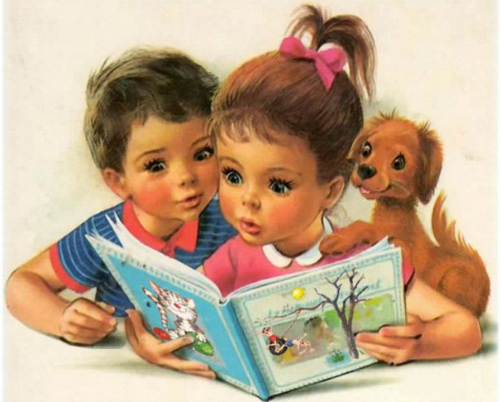

Приложение 4
Информация для родителей
по теме «Посуда»
Знает ли Ваш ребенок?
Название предметов посуды и кухонной утвари;
- Историю возникновения посуды;
- Части посуды
- Материалы, из которых изготовляют посуду.
Взрослые учат детей:
- Называть посуду в единственном и множественном числе:
Чашка – чашки, ложка – ложки…
- Образовывать существительные с уменьшительно – ласкательными суффиксами: кастрюля – кастрюлька, сито – ситечко…
- Широко использовать прилагательные: новая, удобная, практичная, тефлоновый , алюминиевая, чугунная, гладкая, холодная, твердая, большая…
- Называть место, где изготовляют посуду (посуду делают на посудной фабрике или заводе, а так же в стеклодувных мастерских).
- Использовать, в речи глаголы: варят, режут, трет, наливает, моет, чистят, ухаживают.
Эти игры помогут вам закрепить полученные знания
- «Лишнее слово»
Взрослый называет четыре слова, а ребенок должен исключить лишнее, объяснив решение. Например:
Кастрюля, банан, яблоко, апельсин (лишняя кастрюля, т.е. она посуда, а остальное – фрукты); чашка, стакан, тарелка, бокал (лишняя тарелка, т.к. в нее накладывают еду, а во все остальное наливают напитки)
- «Назови ласково»
Предлагаем назвать предметы посуды ласково (словообразование):
Чайник – чайничек, сковородка – сковородочка…
- «Что где лежит?»
Соль лежит в солонке, сухари – в сухарнице, селедка – в селедочнице, хлеб – в хлебнице, масло – в масленке, сливки – в сливочнике, суп – в супнице, конфеты – в конфетнице…
- «Счет посуды»
Одна ваза, много ваз; один стакан…,
- «Запомни и повтори»
Развиваем память, учим запоминать и воспроизводить ряд слов, постепенно увеличивая его (от 3-4 до…)
- Учим стишки
Маша каши наварила,
Маша кашей всех кормила.
Положила маша кашу:
Кошке – в чашку,
Жучке – в плошку,
А коту – в большую ложку,
В миску – курицам, цыплятам,
И в корытце поросятам-
Всю посуду заняла.
Подогрела чайка чайник,
Пригласила девять чаек:
-Приходите все на чай
Сколько чаек, отвечай.
Я пыхчу, пыхчу, пыхчу –
Греться больше не хочу.
Кружка громко зазвенела:
-Пейте чай! Вода вскипела.

Приложение 5
Составление рассказа - описание по теме посуда
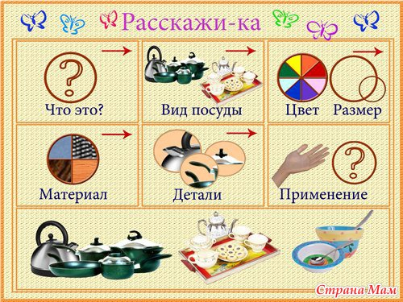

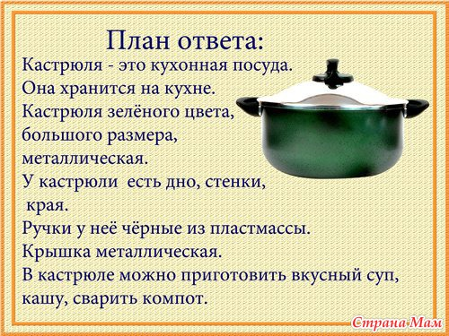

Приложение 6
Дидактические игры.
Цель: Расширить знания детей о посуде, ее назначении. Учить детей называть предмет и возможные с ним действия. Закрепить знания о цвете, величине, количестве.
1. Разрезные картинки «Сложи предмет»
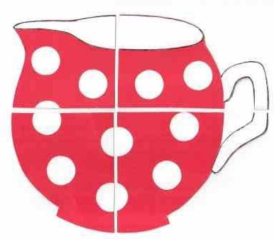
2. «Дружат - не дружат»
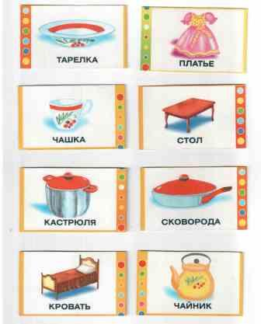
Дружат если это предметы посуды.
3. «Один-много»
Воспитатель, называет предметы в единственном числе, бросает мяч ребенку, а ребенок называет предмет во множественном числе и бросает мяч обратно. (тарелка – тарелки, кастрюля – кастрюли и т. д.)
4. «Чего не хватает?»
Вот перед вами стоит посуда: кастрюля, чашка, ложка, тарелка. Запомните их. Сейчас я накрою посуду платочком, а когда открою, чего-то не будет хватать. Чего не хватает?
5. «Сервируем стол»
Перед вами на картинке темные пятна — тени. Нужно сверху положить на каждую тень, подходящую по форме посуду: тарелку, вилку, нож, ложку.
6. «Хитрая ложечка»
Будем с ложечкой играть и посуду называть. Глазки закрывайте, ну-ка, угадайте,
По какой тарелке стучит ложечка.

Приложение 7
Дидактические упражнения.
1. Дидактическое упражнение «Найди слово».
Предложите детям определить, от каких слов произошло название предметов посуды: сахарница, салатница, супница, масленка, солонка, молочник, селедочница. Найдите картинки с изображением названной посуды и расскажите, что в ней хранится и почему она имеет такую форму.
2. Дидактическое упражнение «Найди причину».
Предложите детям найти причину названного события и достроить предложение. Варианты обсуждаются.
Чашка разбилась, потому что.
В раковине лежала грязная посуда, потому что.
Вода из чайника вся выкипела, потому что.
От Федоры в сказке убежала посуда, потому что.
Катя обожгла язык чаем, потому что.
Лена укололась вилкой, потому что.
3. Дидактическое упражнение «Определи последовательность событий».
Предложите детям закончить начатое предложение, предположив, какое событие может произойти вследствие первого. Ребенок отвечает, повторяя часть предложения, сказанного родителем. Обсуждаются и принимаются разные варианты ответов.
Если к обеду не раздать ложки, то.
Если поставить на плиту кастрюлю с картошкой и не включить газ, то.
Если налить в стакан молока до краев, то.
Если фарфоровая тарелка упадет на пол, то.
Если металлическая ложка упадет на пол, то.
Если суп налить в мелкую тарелку, то.
Если неосторожно пользоваться ножом и вилкой, то.
4. Дидактическое упражнение «Определи действие».
Предложите ребенку закончить предложение, назвав подходящее по смыслу действие. Упражнение можно провести с мячом. Бросайте ребенку мяч и проговаривайте предложение, ребенок должен поймать мяч и назвать действие.
Вилкой макароны. (накалывают) .
Большой ложкой суп … (едят) .
Чайной ложкой сахар в стакан … (кладут, в стакане … (размешивают) .
Морковь на терке … (трут) .
Помидоры для салата ножом … (режут) .
В кастрюле щи … (варят) .
На плите чайник … (греется, кипит, стоит) .

Приложение 8
Беседа «Путешествие в прошлое посуды».
Цель: ознакомление детей с историей возникновения посуды, с процессом ее преобразования человеком, формирования интереса к предметам рукотворного мира прошлого, развитие у детей аналитического мышления (образного, умение вести диалог взрослого с детьми, памяти, воображения), Воспитывать бережное отношение к посуде.
Материал: картинки каменной посуды, деревянная ложка, металлическая вилка, деревянный, металлический нож, кувшин, графин, деревянные тарелки, чашки, яблоко, волшебная палочка.
Предварительная работа: рассматривание иллюстраций с изображением посуды, Чтение художественной литературы «Федорино горе» К. Чуковского, беседа о посуде, дидактические игры «Что было до… », «Эволюция общих вещей».
Ход беседы:
Воспитатель: «Сегодня день у нас особый,
Я приглашаю вас друзья!
А вы со мной идти готовы?
В чудесный мир зову вас я!
Мы совершим путешествие в мир удивительной посуды. У меня есть волшебная палочка, которая будет оживлять предметы. Как здесь красиво, что это такое? (вилки, ложки, тарелки )
Как одним словом можно сказать? (посуда)
Здесь побывать мечтает каждый,
Чтоб прикоснуться к волшебству,
Ведь только здесь я лишь однажды
Предметы оживить смогу »
Воспитатель: Отгадайте загадку:
«Она бывает глубока,
Она бывает мелка,
Однако это не река » (тарелка)
Сейчас я оживлю тарелку и мы послушаем ее историю. (включаю волшебную музыку прикасаюсь палочкой к тарелке) Раньше не было тарелок и люди клали пищу на листья опавших деревьев. Дети вы думаете это было им удобно? (выводы детей)
Человек думал, думал и сделал тарелку из камня, каменная тарелка оказалась очень тяжелой и неудобной. Прошло время, человек сделал тарелку из дерева. Деревянная тарелка оказалась очень удобной, легкой, прочной, не бьющейся. Вот посмотрите. (рассматриваем тарелки) У тарелок появилось много подружек из глины, стекла, фарфора. Кто делает деревянные тарелки мужчины или женщины? Кто расписывает? Почему? (выводы детей ).
Воспитатель: «Сами не едим,
А людей кормим » (ложки)
(волшебной палочкой оживляю ложку, звучит волшебная музыка )
Она ожила, послушайте что рассказывает.
«Давным – давно человек жил в пещере,
Он на огне варил обед, ну а ел он?
Человек пищу ел руками,
Вы представьте сами,
Как же трудно было.
Есть жидкий суп руками.
Но подумав: «Выход есть», -
Сделал ложку человек »
Сначала он сделал ее из камня, она была тяжелой. Потом человек переехал из пещеры в хижину и сделал ложку из дерева, она была легкой. Посмотрите, со временем они стали превращаться в настоящую красавицу, с узорами, легкую, красивую. Скажите, что можно делать ложкой?. Кто из дерева делал ложки мужчина или женщина? Кто их расписывает? Почему? (ответы детей ) .
Воспитатель: А еще на ложках можно играть (включаю музыку).
«От зари от зари Веселятся ложкари» (дети прослушивают игру на ложках )
У деревянной ложки есть сестренки из бронзы, металла. Сейчас едят металлическими ложками, потому что они прочные и удобные, блестящие, не ломаются, не бьются.
«Знают ложку все на свете,
Этот дорогой предмет
Ложкой кушают все дети,
Утром, вечером, в обед»
Воспитатель: Приглашаю вас в лабораторию где проводят опыты (дети садятся на стульчики).
«Не пропустите и меня,
Я тоже очень важный,
Меня узнали вы, друзья
Кто сильный и отважный» (нож)
(касаюсь волшебной палочкой под музыку и оживляю нож)
Нож рассказывает свою историю. Давным – давно человек сделал нож из камня, он был такой тяжёлый и неудобный, им было трудно работать, быстро стирался и становился все худее и худее. Человеку это не нравилось и тогда он сделал нож из дерева. Вот такой? Как вы думаете им было удобно работать ( ответы детей )
Воспитатель: Давайте попробуем разрезать яблоко, что получится? (выводы детей)
«Деревянный ножик,
Был так не удобен.
Трудно им работать,
Было раньше людям»
Такие ножи часто ломались ,и через много лет появился металлический нож, им можно резать любые продукты. Давайте попробуем? Какие продукты можно резать ножом( ответы детей)
«Металлическим ножом
Режьте аккуратно,
Он ведь острый такой
Это же опасно»
Воспитатель: «Какой важный господин,
Пузатый и носатый. Что? (кувшин)
(под волшебную музыку оживляю кувшин)
Ребята, для чего нам нужен кувшин? Кувшин делали из глины, обжигали в огне, сушили и красили, украшали его. А кувшин какой?
(ответы детей )
«Его делают из глины,
В печке обжигают.
Все его зовут кувшинам
Воду наливают»
Физкультминутка: «Посуда»
Вот большой стеклянный чайник,
Очень важный как начальник.
Вот фарфоровые чашки,
Очень хрупкие бедняжки,
Вот фарфоровые блюдца,
Только стукни – разобьются.
Вот пластмассовый поднос
Он посуду нам принес. (дети выполняют движения)
Воспитатель: Вот мы с вами побывали в прошлом посуды. Что интересного и нового вы узнали сегодня.

